PHIẾU PHÊ DUYỆT ĐÀO TẠO
Đề nghị triển khai chương trình Năng lực quản lý tuyến đầu & Lean Problem Solving
Số đề nghị: PR-LD-2026-018 | Ngày lập: 15/01/2026 | Mức phê duyệt: CHRO + CFO
MỤC ĐÍCH  SỬ DỤNG | Cung cấp căn cứ kinh doanh, đối tượng, phạm vi, chi phí, lợi ích dự kiến, rủi ro và ý kiến thẩm định để người có thẩm quyền ra quyết định phê duyệt đào tạo.

1. Thông tin đề nghị
Nội dung | Chi tiết
Đơn vị đề nghị | Khối Vận hành
Đầu mối phụ trách | Learning Partner – Khối Nhà máy
Tên chương trình | Năng lực quản lý tuyến đầu & Lean Problem Solving
Đối tượng/Số lượng | 72 học viên; 03 lớp; 24 người/lớp
Thời gian dự kiến | 09/03/2026 – 30/07/2026, bao gồm dự án 90 ngày
Hình thức | Đào tạo trực tiếp, mô phỏng, coaching và dự án hành động
Ngân sách đề nghị | 548.000.000 đồng, đã bao gồm dự phòng 15%
Mã ngân sách | HR-LD-2026-06

2. Lý do và tác động kinh doanh
Vấn đề hiện tại | Dữ liệu bằng chứng | Tác động nếu không xử lý
Năng lực quản lý tuyến đầu không đồng đều | 62% tổ trưởng chưa qua đào tạo quản lý; chênh lệch năng suất giữa ca 9–17% | Năng suất thấp, xung đột ca, rủi ro nghỉ việc
Giải quyết vấn đề thiếu phương pháp | 47% báo cáo sự cố chưa xác định đúng nguyên nhân gốc | Lỗi lặp lại, chi phí rework và dừng máy
Họp đầu ca và theo dõi KPI chưa chuẩn hóa | Chỉ 38% tổ sử dụng bảng quản trị trực quan đúng chuẩn | Phản ứng chậm với sai lệch vận hành
Mục tiêu tài chính: tạo lợi ích quy đổi tối thiểu 1,10 tỷ đồng trong 12 tháng từ giảm dừng máy, giảm lỗi và tăng số sáng kiến cải tiến.

3. Phương án lựa chọn
Phương án | Mô tả | Chi phí (triệu) | Ưu điểm | Hạn chế | Khuyến nghị
A – Thuần nội bộ | Giảng viên nội bộ, 02 ngày, không dự án | 214 | Chi phí thấp, hiểu bối cảnh | Thiếu phương pháp sâu; khó chuẩn hóa | Không chọn
B – Đối tác + nội bộ | 04 ngày + 90 ngày, case DAVIMEC | 548 | Cân bằng chuyên môn và ứng dụng; có đo hiệu quả | Cần phối hợp lịch sản xuất | Đề nghị chọn
C – Gửi học bên ngoài | Học viên tham gia khóa mở | 684 | Triển khai nhanh | Nội dung phân tán; khó đo KPI; chi phí cao | Không chọn

4. Ngân sách và điều kiện thanh toán
Chi tiết ngân sách | 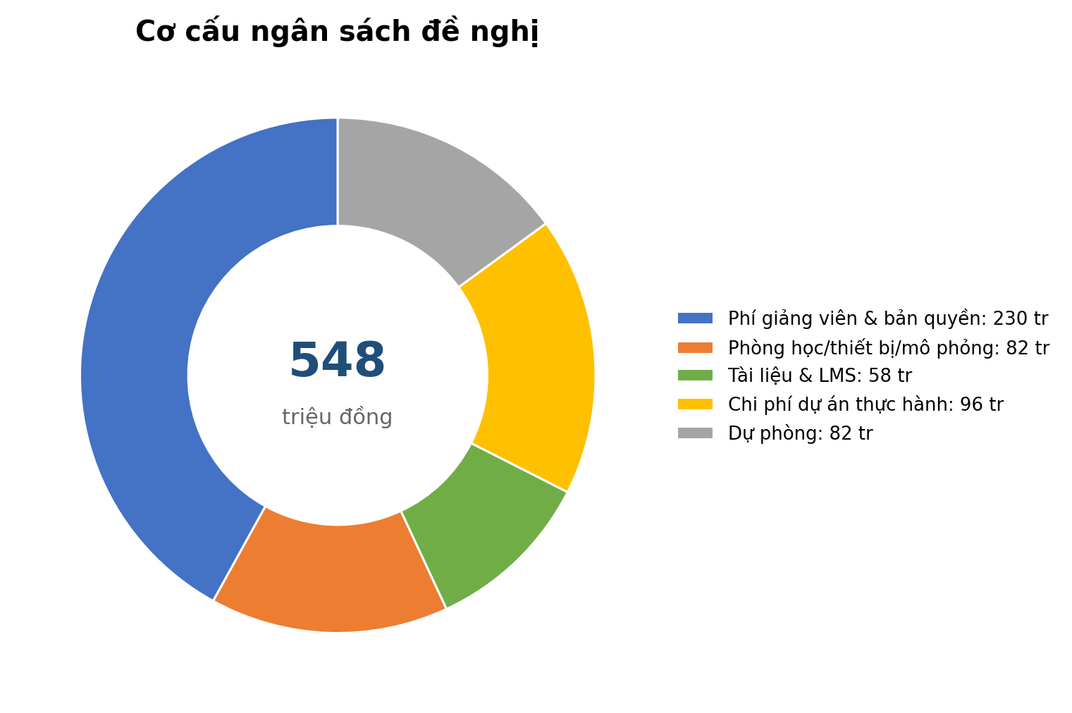
  Hạng mục | Số tiền
  Phí giảng viên & bản quyền | 230 tr
  Phòng học/thiết bị/mô phỏng | 82 tr
  Tài liệu & LMS | 58 tr
  Chi phí dự án thực hành | 96 tr
  Dự phòng | 82 tr
Khoản mục | Giá trị (VNĐ) | Điều kiện/Chứng từ
Phí giảng viên và bản quyền | 230.000.000 | Hợp đồng, biên bản nghiệm thu, hóa đơn
Phòng học, thiết bị, mô phỏng | 82.000.000 | Phiếu xác nhận dịch vụ và hóa đơn
Tài liệu, LMS, license | 58.000.000 | Danh sách tài khoản, biên bản bàn giao
Dự án thực hành và coaching | 96.000.000 | Biên bản coaching, báo cáo dự án
Dự phòng tối đa | 82.000.000 | Chỉ sử dụng khi có phê duyệt bổ sung
Tổng cộng | 548.000.000 | Không vượt ngân sách đã duyệt

5. Lợi ích dự kiến và hiệu quả tài chính
1,10 tỷ  Lợi ích thận trọng | 548 triệu  Chi phí đề nghị | 101%  ROI dự kiến | < 12 tháng  Hoàn vốn
Nguồn lợi ích | Cách tính thận trọng | Giá trị năm (triệu) | Chủ dữ liệu
Giảm dừng máy | Giảm 2.200 giờ x 0,25 triệu/giờ | 550 | Sản xuất/Finance
Giảm lỗi và rework | Giảm 0,12% sản lượng quy đổi | 310 | Quality/Finance
Tăng đề xuất cải tiến | 12 sáng kiến x 20 triệu/sáng kiến | 240 | CI Office
Tổng lợi ích quy đổi |  | 1.100 | Finance BP xác nhận
Công thức ROI dự kiến = (Lợi ích quy đổi – Chi phí chương trình) / Chi phí chương trình × 100% = (1.100 – 548) / 548 = 101%.

6. Thẩm định nhà cung cấp và rủi ro
Tiêu chí | Trọng số | Điểm LeanPro | Điểm quy đổi | Nhận xét
Năng lực chuyên môn Lean & quản lý tuyến đầu | 25% | 92/100 | 23,0 | Đội ngũ chuyên gia có kinh nghiệm nhà máy
Kinh nghiệm ngành sản xuất | 20% | 90/100 | 18,0 | Có case tương đồng
Phương pháp và tài liệu | 20% | 88/100 | 17,6 | Có mô phỏng và dự án 90 ngày
Chi phí và điều khoản | 15% | 84/100 | 12,6 | Cạnh tranh, thanh toán theo mốc
Năng lực đo hiệu quả | 10% | 90/100 | 9,0 | Hỗ trợ rubric và review dự án
Tuân thủ pháp lý/bảo mật | 10% | 95/100 | 9,5 | Đầy đủ hồ sơ
Tổng điểm | 100% |  | 89,7 | Đạt ngưỡng ≥ 80

7. Quyết định phê duyệt
Nội dung quyết định | Lựa chọn
Kết quả | ☐ Phê duyệt ☐ Phê duyệt có điều kiện ☐ Không phê duyệt
Điều kiện kèm theo | ................................................................................................................
Giới hạn ngân sách | Không vượt 548.000.000 đồng; mọi phát sinh phải phê duyệt bổ sung
Thời hạn hoàn tất | Trước 30/07/2026; báo cáo hiệu quả trước 30/09/2026
Người đề nghị  Learning Partner | Thẩm định chuyên môn  Giám đốc L&D | Thẩm định tài chính  Finance BP/CFO | Phê duyệt  CHRO
Họ tên: ................................  Ngày: ....../....../........ | Họ tên: ................................  Ngày: ....../....../........ | Họ tên: ................................  Ngày: ....../....../........ | Họ tên: ................................  Ngày: ....../....../........

